V 6 – Bleichwirkung verschiedener Waschmittel
Dieser Versuch veranschaulicht die Bleichwirkungen unterschiedlicher Waschmittel. Die blaue Tinte steht hierbei symbolisch für eine Verfärbung auf Kleidungsstücken.

Gefahrenstoffe
Wasser |  |  | - |  |  | -
Tinte |  |  | - |  |  | -
Waschmittel |  |  | - |  |  | -
 |  |  |  |  |  | 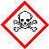

Materialien: 4 Reagenzgläser, Reagenzglasgestell, Stopfen, Pipette, Spatel
Chemikalien: Wasser, blaue Tinte, verschiedene Waschmittel
Durchführung: In vier Reagenzgläsern wird je ein Tropfen blaue Tinte mit 3 mL Wasser verdünnt. Anschließend werden in drei der vier Reagenzgläser geringe Mengen unterschiedlicher Waschmittel hinzugegeben (zwei bis drei Tropfen bei flüssigen, eine Spatelspitze bei festen Waschmitteln). Das vierte Reagenzglas dient als Referenz.
Beobachtung: Die Lösungen entfärben sich unterschiedliche stark.
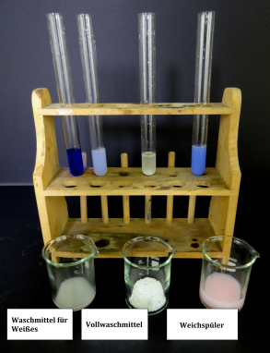
Abb. 6 – Bleichwirkung verschiedener Waschmittel

Deutung: Waschmittel enthalten Bleichmittel, die in der Lage sind farbige Verschmutzungen zu entfärben. Die unterschiedlich starken Entfärbungen der Lösungen sind auf die unterschiedlichen Bleichmittelkonzentrationen in den verschiedenen Waschmitteln zurückzuführen
Entsorgung: Die Entsorgung erfolgt über den Abfluss.
Literatur: V. Woest, http://www.chemiedidaktik.uni-jena.de/chedidmedia/Seifen_ Waschmittel.pdf, 15.04.2014 (Zuletzt abgerufen am 08.08.2014 um 22:26).
Für diesen Versuch können die SuS Waschmittelproben von zu Hause mitbringen. Alternativ können auch Seifen und andere Tenside getestet werden, um zu untersuchen, ob Bleichmittel vorhanden sind.

